Коммунальное государственное учреждение
«Школа-лицей №101»
акимата города Караганды
государственного учреждения «Отдел образования города Караганды».

Конспект урока по математике
в 7 классе
«Свойства равнобедренного треугольника»

Подготовила:

учитель математики
Телиман Валентина Яковлевна

г. Караганда
2014
ПЛАН УРОКА
ТИТУЛЬНЫЙ ЛИСТ |  |  | КАТАЛОГ КОМПЕТЕНЦИЙ
ТЕМА: Свойства равнобедренного треугольника |  |  | 1 | Базовая компетенция:
 |  |  | 1 | УМЕТЬ УЧИТЬСЯ
Дисциплина: Геометрия |  |  | 1 | 1.1 | Составляющая компетенция:
 |  |  | 1 | 1.1 | Выполнение элементарных мыслительных операций
Класс: 7А |  |  | 1 | 1.1 | 1.1.1 |  | Метод, прием, операция, средство/цикл
Преподаватель: Телиман Валентина Яковлевна |  |  | 1 | 1.1 |  |  | Синтез
Дидактическая степень/категория: |  | высшая | Социализация цели
Учебное заведение:
ШЛ№101 г. Караганда
Базовый учебник: |  |  | 1 | «Природа»
И.Б. Бекбоев, А.А. Абдиев, Ж. Кайдасов, Г. Досмаганбетова  «Геометрия: Учебник для 7 класса общеобразовательных школ» |  |  | 1 | Обеспечение устойчивого развития и стойкой мотивации
Содержание урока: |  |  | 1 | 2 | «Общество»
Определение равнобедренного треугольника.  Элементы равнобедренного треугольника.  Свойства равнобедренного треугольника.  Признаки равенства треугольников. |  |  | 1 | 2 | Проявление индивидуального интеллектуального потенциала
 |  |  | 1 | 2 | 3 | «Я»
 |  |  |  |  |  | Навык самостоятельной работы с информацией.

КЛАССИФИКАТОР |  |  |  | ОРГАНИЗАЦИЯ
№ | Учебное задание | Таксономия учебных задач по БЛЮМУ(уровень) | Время в мин. | Организационная форма/ форма оценивания
Общее время урока: |  |  | 45 | Организационная форма/ форма оценивания
1 | Вспомни и напиши во втором столбике чтение определения или свойства равнобедренного треугольника | 1.11 | 3 | Работа в паре + самооценивание
2 | Установи какие еще элементы должны быть равны у треугольников АВС и А₁В₁С₁, чтобы сделать вывод: треугольники равны по второму признаку равенства треугольников  (см. рисунок) | 2.20 | 3 | Работа в паре + самооценивание
3 | Определи равны ли равнобедренные треугольники ABD и CEF с основаниями AB и CF, имеющие по две равные стороны. Почему? | 2.30 | 3 | Индивидуальная работа +самооценка +оценка учителя
4 | Примени свойство равнобедренного треугольника и найди его углы, если один из них на 30⁰ больше другого | 3 | 5 | Индивидуальная работа + самооценка +оценка учителя
5 | Докажи, что если в равнобедренном треугольнике к основанию провести медиану, то полученные треугольники будут равны | 4.10 | 8 | Индивидуальная работа +самооценка + оценка учителя
6 | Докажи равенство треугольников АСВ и DCK, если треугольник ВСК – равнобедренный (см. рисунок) | 5.30 | 10 | Индивидуальная работа +самооценка + оценка учителя
7 | Аргументируй и реши, как найти ширину реки, на основании свойств прямоугольного равнобедренного треугольника  (см. рисунок) | 6.10 | 13 | Индивидуальная работа +самооценка + оценка учителя

Раздаточный материал.
Тема: Свойства равнобедренного треугольника

1. Вспомни и напиши во втором столбике чтение определения или свойства равнобедренного треугольника

А) Если две стороны треугольника равны, то такой треугольник называется | …………………………………….
Б) Равные стороны в равнобедренном треугольнике называются | ……………………………………
В) В равнобедренном треугольнике углы при основании | ……………………………………
Г) Треугольник, у которого все стороны равны, называется | ……………………………………
Д) В равнобедренном треугольнике биссектриса, проведенная к основанию, является | ……………………………………
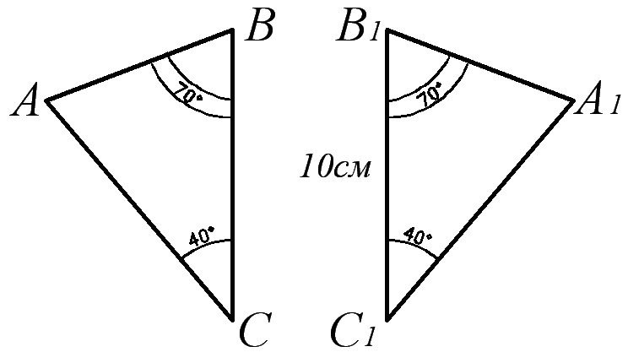
2. Установи какие еще элементы должны быть равны у треугольников АВС и А₁В₁С₁, чтобы сделать вывод: треугольники равны по второму признаку равенства треугольников

3. Определи равны ли равнобедренные треугольники ABD и CEF с основаниями AB и CF, имеющие по две равные стороны. Почему?
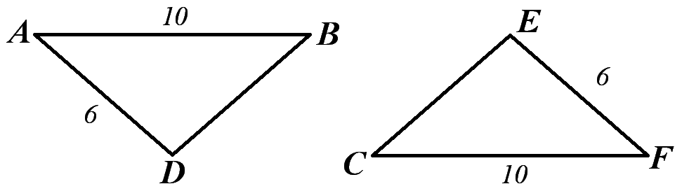

4. Примени свойство равнобедренного треугольника и найди его углы, если один из них на 30⁰ больше другого

5. Докажи, что если в равнобедренном треугольнике к основанию провести медиану, то полученные треугольники будут равны

6. Докажи равенство треугольников АСВ и DCK, если треугольник ВСК – равнобедренный
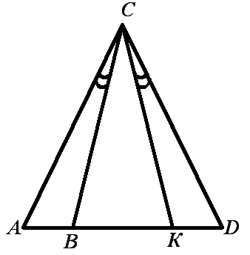
7. Аргументируй и реши, как найти ширину реки, на основании свойств прямоугольного равнобедренного треугольника
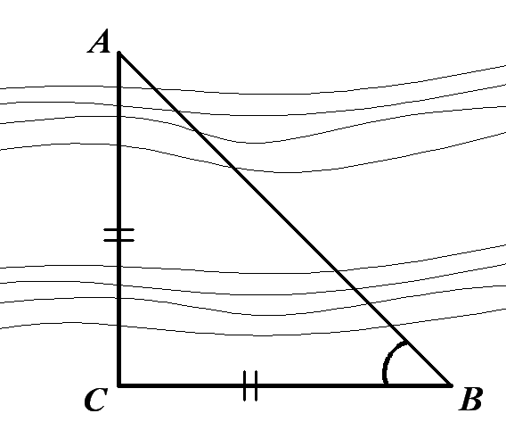

Список использованной литературы:

1. Альхова З.Н. «Проверочные работы с элементами тестирования по геометрии 7 класс». Саратов «Лицей», 1999г.

2. Г.П. Бевз, В.Г. Бевз, Н.Г. Владимирова «Геометрия. Учебник для 7-11 классов общеобразовательных учреждений». Москва «Просвещение», 1994г.

3. И.Б. Бекбоев, А.А. Абдиев, Ж. Кайдасов, Г. Досмаганбетова «Геометрия: Учебник для 7 класса общеобразовательных школ». Алматы «Мектеп», 2007г.

4. А.П. Ершова, В.В. Голобородько, А.С. Ершов «Самостоятельные и контрольные работы по алгебре и геометрии для 7 класса». Москва «Илекса», 2004г.

